Завдання на калькуляції в двійковій системі

1 Згенерувати в рандомайзері десяткове число у від 20 до 99 (77)

2 Згенерувати в рандомайзері десяткове число х від 20 до 99 (79)

3 Перевести у у двійкову систему числення (1001101)

4 Перевести х у двійкову систему числення (1001111)

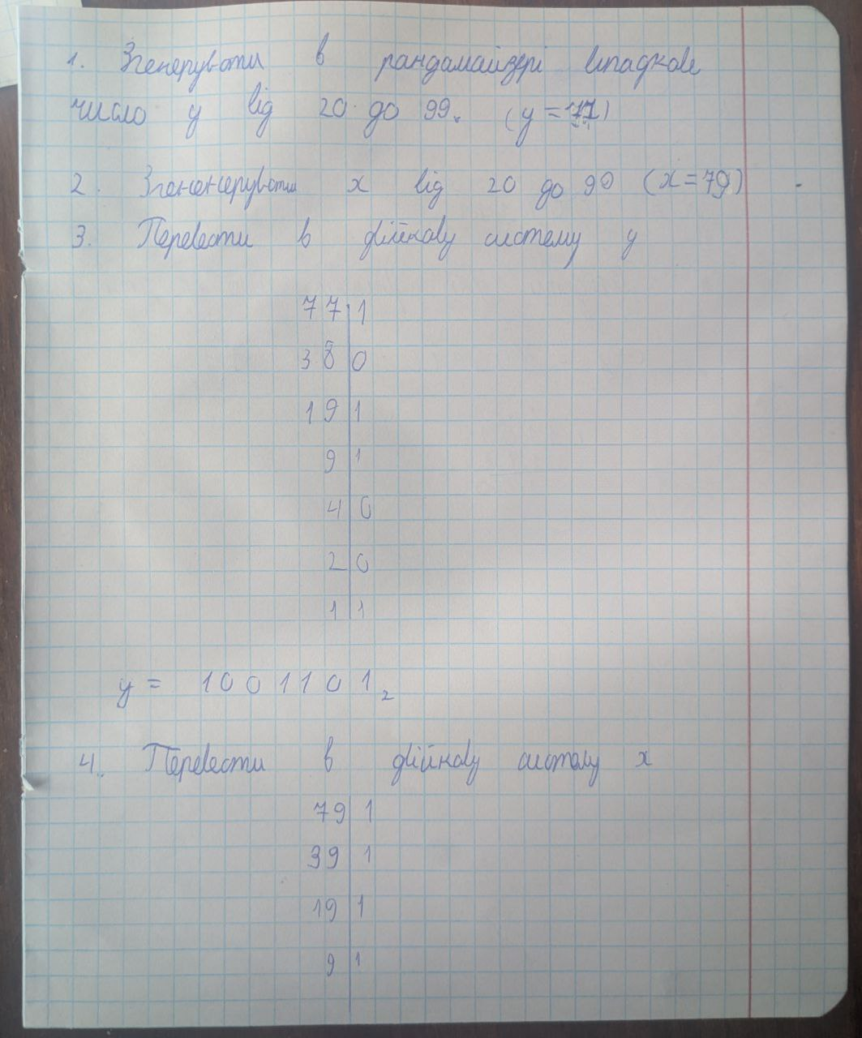

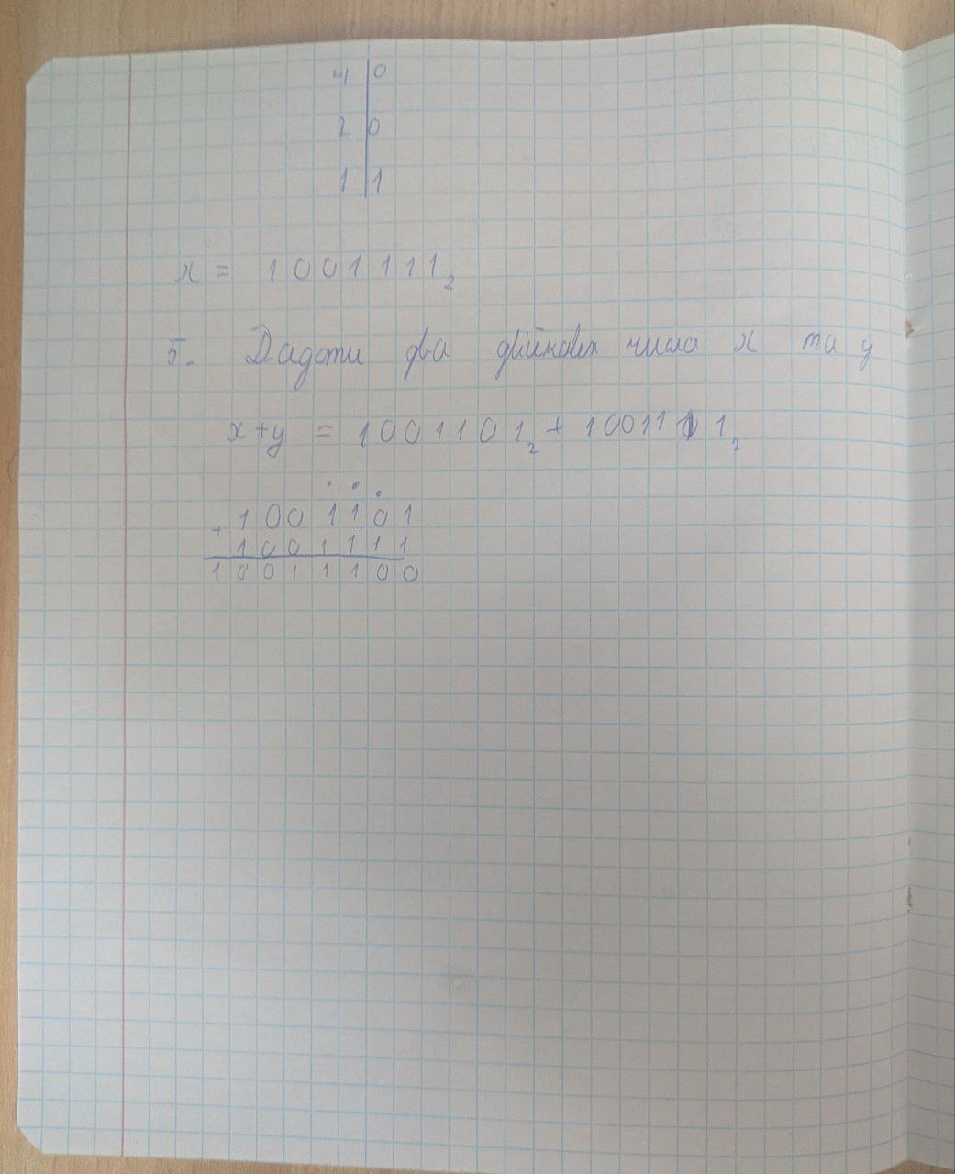

5 Додати два двійкових числа х та у.

x + y = 1001101 + 10011111 = 10011100

